**Слово о настоящем учителе**

Быть учителем — ответственный труд, потому что необходимо учить не только детей, но прежде всего себя, потому что обучать — это значит вдвойне учиться. Любовь к детям, энергичность, терпение и настойчивость, преданность любимому делу, чувство юмора, богатый педагогический опыт, трудолюбие, оптимизм , именно такими качествами обладают учителя Константиновской средней школы, о которых хочется рассказать.  
 Вот уже сорок лет неустанно дарит частичку своей души детям умная, внимательная, обаятельная Абенова Раушан Тулеутаевна, учитель географии. Сколько любви, сил, доброты, знаний, упорного труда потребовалось, чтобы за годы своей деятельности дать прочные, глубокие знания сотням учеников. Она - учитель, который находится в вечном поиске, вечном труде.

Раушан Тулеутаевну отличает высокий профессионализм, хорошее владение методикой преподавания предмета и знание возрастной психологии. Это творчески работающий учитель, внедряющий современные педагогические технологии в процесс обучения. Её ученики успешно принимают участие в школьных и районных олимпиадах, где занимают призовые места.

Более тридцати пяти лет открывает ученикам мир физики Чепель Татьяна Алексеевна.

Настойчива, требовательна, любит свою работу, легко находит общий язык с детьми, её уроки всегда интересны, насыщенны учебным материалом.

Не щадя своих сил, не жалея времени, Татьяна Алексеевна всегда готова донести как можно больше знаний до своих учеников. Она — учитель , который находится в неустанном поиске. Она тот человек, с которого нужно и стоит брать пример!

Наши коллеги принадлежит к числу тех педагогов, которые совмещают в себе огромный преподавательский опыт, громадный объем знаний и по-настоящему творческое отношение к процессу обучения школьников. Про таких людей говорят, что они работают с огоньком, отдавая делу всего себя...

Многие годы Раушан Тулеутаевна и Татьяна Алексеевна ставили отличные оценки своим ученикам. Пришло время – и жизнь выставила их им за доброе сердце, за ясный ум, отличное знание своего дела, неутомимый склад характера, методическое мастерство, эрудицию.  
 Раушан Тулеутаевна и Татьяна Алексеевна, несмотря на то, что достигли пенсионного возраста, по - прежнему в строю и, как много лет назад ,готовы отдать все силы детям , вложить в них свою душу.

Ваш благородный труд достоин восхищенья,   
Вы - друг надежный и пример для всех!  
 Здоровья, радости, успехов, вдохновенья,  
Пусть Вам во всем сопутствует успех!

Коллектив ГУ «Константиновская средняя школа»

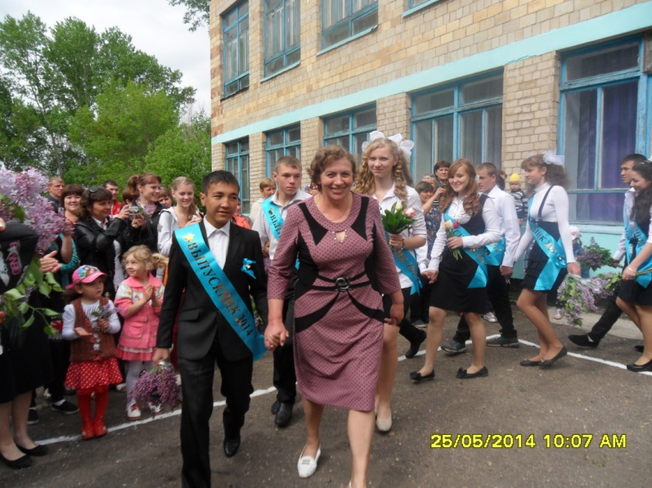

Чепель Т.А.- учитель физики Константиновской средней школы